X 5-2-1 constructions et angles de triangles

Tr2 : Construire des triangles
$\boxed{1}$ Construis en vraie grandeur les triangles suivants :
1°) Le triangle ABC tel que AB $_{=}$ 4 cm, BC $_{=}$ 6 cm et AC $_{=}$ 5 cm.
2°) Le triangle DEF tel que DE $_{=}$ 5 cm, EF $_{=}$ 3,5 cm et DF $_{=}$ 4,5 cm.
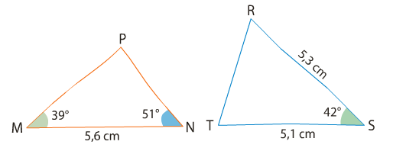
$\boxed{2}$ Reproduis en vraie grandeur les triangles tracés ci-dessous à main levée :

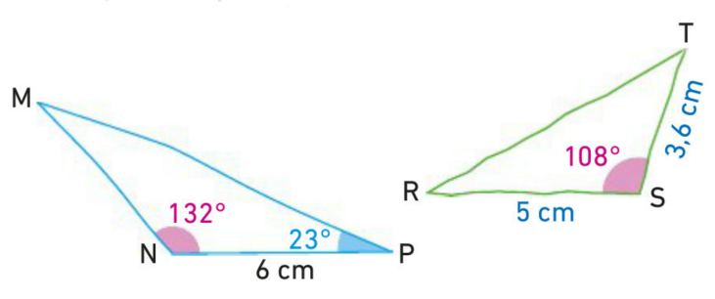
$\boxed{3}$ Reproduis en vraie grandeur les triangles tracés ci-dessous à main levée :

$\boxed{4}$ Construis à main levée puis en vraie grandeur les triangles suivants :
1°) Le triangle PIG tel que PI $_{=}$ 4 cm, IG $_{=}$ 6 cm et $_{=}$ 43°.
2°) Le triangle HAM tel que AM $_{=}$ 4 cm, AH $_{=}$ 6 cm et $_{=}$ 43°.
$\boxed{5}$ Construis en vraie grandeur les triangles :
1°) Le triangle FLY tel que FL $_{=}$ 4,9 cm, $_{=}$ 110° et $_{=}$ 41°.
2°) Le triangle BAT tel que BA $_{=}$ 7 cm, BT $_{=}$ 9 cm et $_{=}$ 102°.
$\boxed{6}$ Construis en vraie grandeur les triangles :
1°) Le triangle BIG isocèle en I tel que BI $_{=}$ 5,3 cm et BG $_{=}$ 3,9 cm.
2°) Le triangle TOY rectangle en O tel que TO $_{=}$ 4 cm et OY $_{=}$ 7 cm.
$\boxed{7}$ Construis en vraie grandeur les triangles :
1°) Le triangle BIG isocèle en I tel que BG $_{=}$ 3,9 cm et $_{=}$ 37°.
2°) Le triangle TOY rectangle en O tel que TO $_{=}$ 4 cm et TY $_{=}$ 7 cm.

Tr1 : Maîtriser les angles d’un triangle
$\boxed{8}$ Parmi ces triangles, lesquels sont impossibles à construire ? Justifie ta réponse.
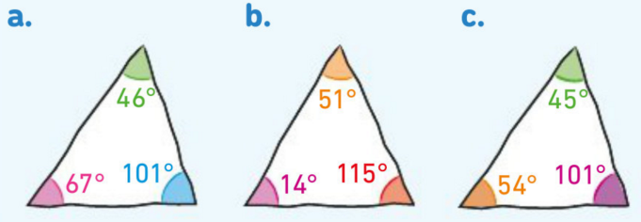
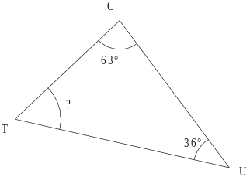
$\boxed{9}$ Calcule la mesure
manquante, en rédigeant
trois étapes.

$\boxed{10}$ Dans un triangle CRY, on sait que $_{=}$ 56° et $_{=}$ 38°. Calcule la mesure de .
$\boxed{11}$ Dans le triangle RUN, $_{=}$ 37° et $_{=}$ 53°.
1°) Calcule la mesure de l’angle .
2°) Que peux-tu en déduire pour le triangle RUN ?
$\boxed{12}$ Dans un triangle rectangle, l’un des angles aigus mesure 56°. Calcule la mesure de l’autre angle aigu.
$\boxed{13}$ Dans la figure ci-dessous, les points B, D et C sont alignés. Détermine les mesures des angles , puis .

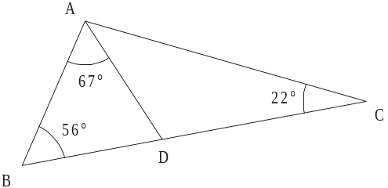
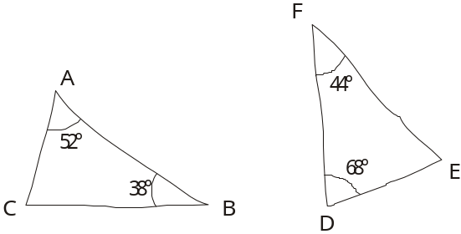
$\boxed{14}$ Donne la nature de ces deux
triangles en justifiant :

$\boxed{15}$ 1°) RAI est un triangle isocèle en R avec
$_{=}$ 38°.
Calcule la mesure de l’angle .
2°) RAI est un triangle isocèle en I avec $_{=}$ 38°.
Calcule la mesure de l’angle .

